B10+个人荣誉

|  |  |  |  |  |
| --- | --- | --- | --- | --- |
| **序号** | **姓名** | **荣 誉** | **时间** | **级别** |
| 1 | 袁亚萍 | “童声齐诵建党百年”征文类“最佳指导教师奖”（一） | 2021.07 | 省级 |
| 2 | 袁亚萍 | “童声齐诵建党百年”征文类“最佳指导教师奖”（二） | 2021.07 | 省级 |
| 3 | 秦洁 | 优秀小记者辅导员 | 2021.04 | 市级 |
| 4 | 吕佳音 | 常州市师德标兵 | 2021.08 | 市级 |
| 5 | 马利平 | 常州市劳动教育优秀指导教师 | 2021.09 | 市级 |
| 6 | 郭桃琴 | 常州市劳动教育优秀指导教师 | 2021.09 | 市级 |
| 7 | 沈彩虹 | 常州市劳动教育优秀指导教师 | 2021.09 | 市级 |
| 8 | 邵凌云 | 常州市劳动教育优秀指导教师 | 2021.09 | 市级 |
| 9 | 费群亚 | “缅怀常州三杰，沿着红色足迹出发”征文大赛“优秀辅导老师” | 2021.09 | 市级 |
| 10 | 徐娟萍 | 常州市优秀食育工作者 | 2021.10 | 市级 |
| 11 | 谢双红 | 考核嘉奖 | 2021.05 | 区级 |
| 12 | 沈彩虹 | 考核嘉奖 | 2021.07 | 区级 |
| 13 | 叶凌 | 高新区教育发展基金会第三届优秀教师 | 2021.09.08 | 区级 |
| 14 | 宗湛蓝 | 新北区优秀辅导员 | 2021.10 | 区级 |
| 15 | 马利平 | 新北区优秀辅导员 | 2021.10 | 区级 |
| 16 | 郭桃琴 | 新北区优秀辅导员 | 2021.10 | 区级 |
| 17 | 邵凌云 | 新北区十佳辅导员提名 | 2021.10.14 | 区级 |
| 18 | 宦欢 | 新北区十佳辅导员提名 | 2021.10.14 | 区级 |
| 19 | 费群亚 | 新北区劳动教育优秀指导教师 | 2021.11 | 区级 |
| 20 | 徐娟萍 | 新北区劳动教育优秀指导教师 | 2021.11 | 区级 |

附件：证书扫描

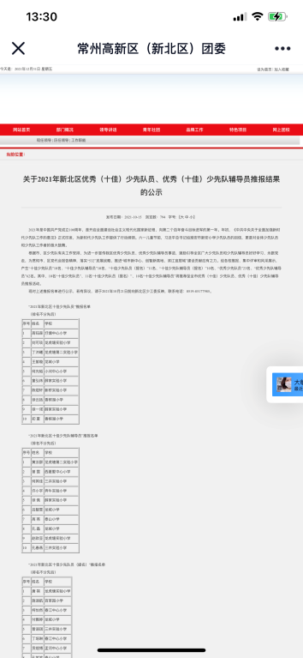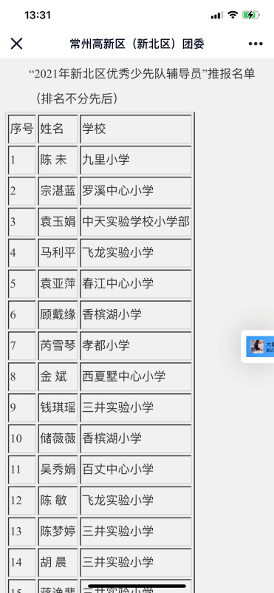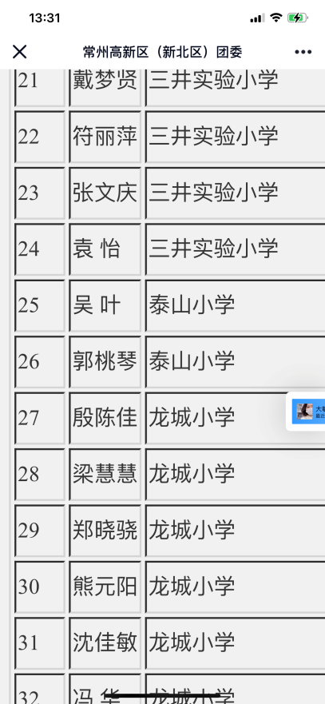

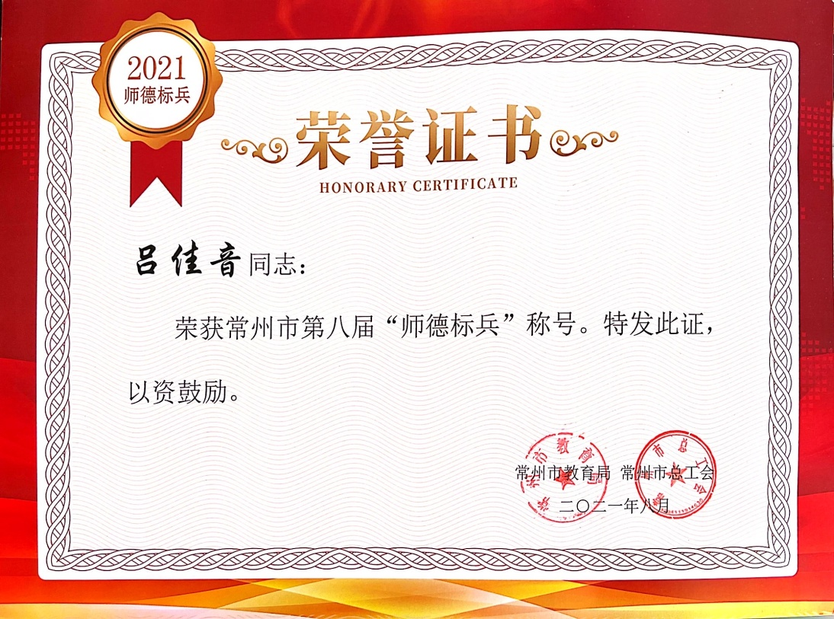

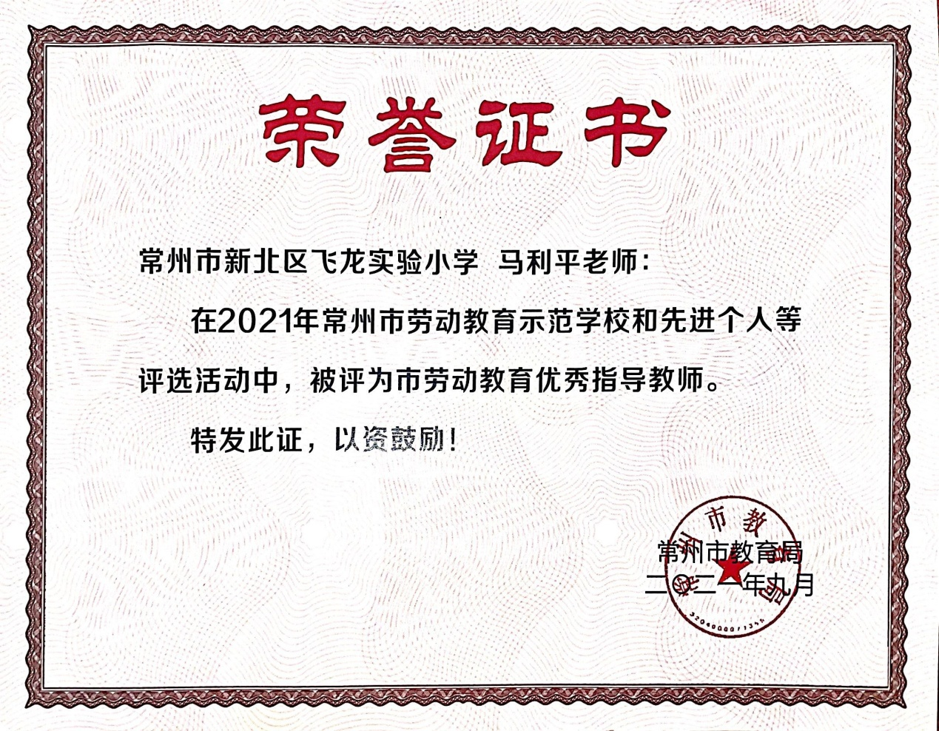

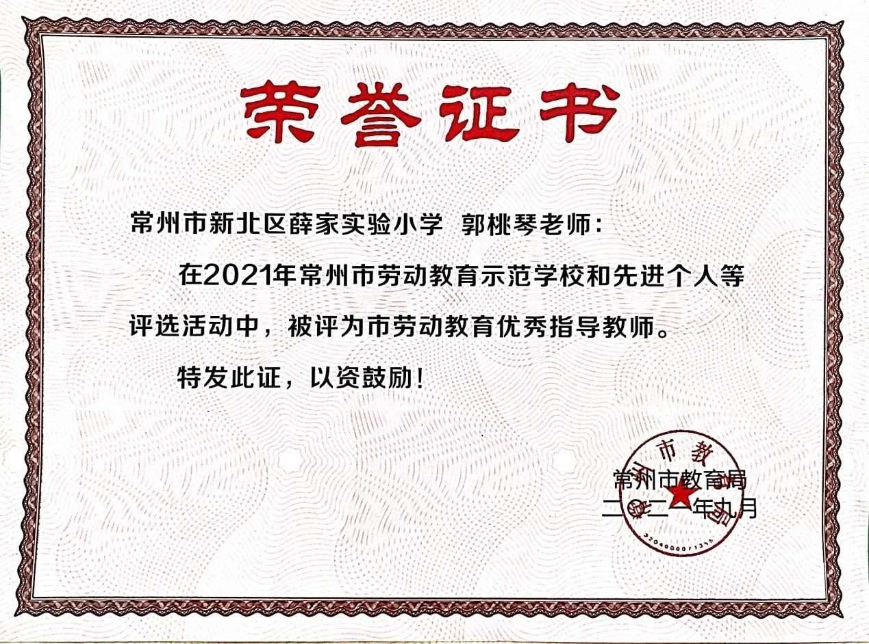

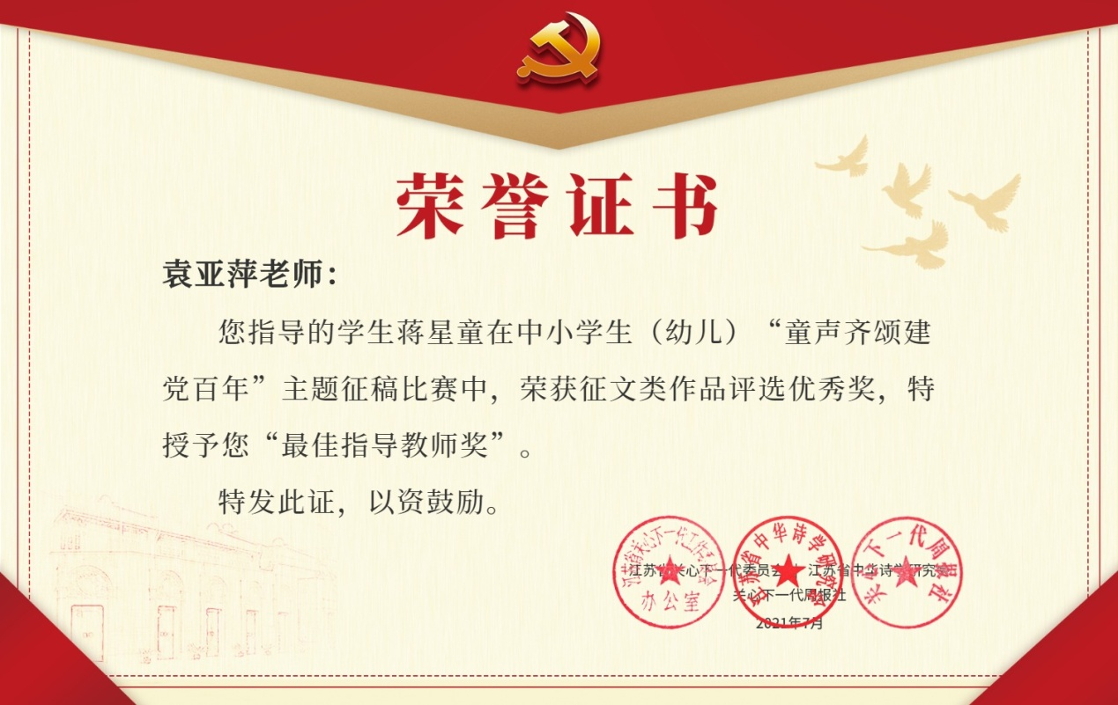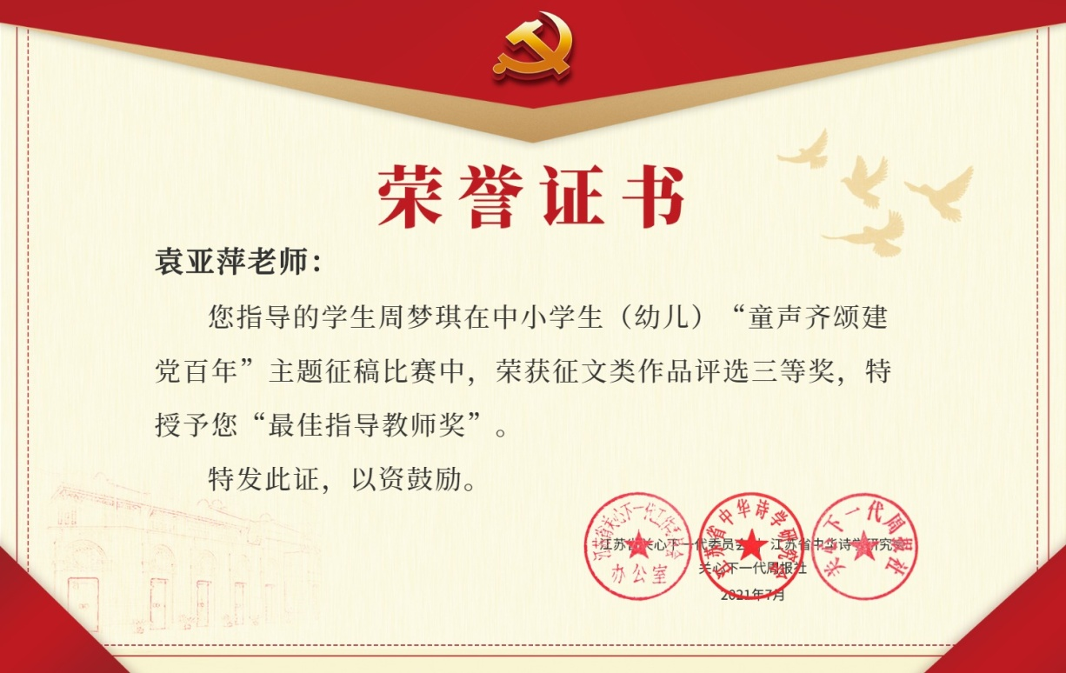

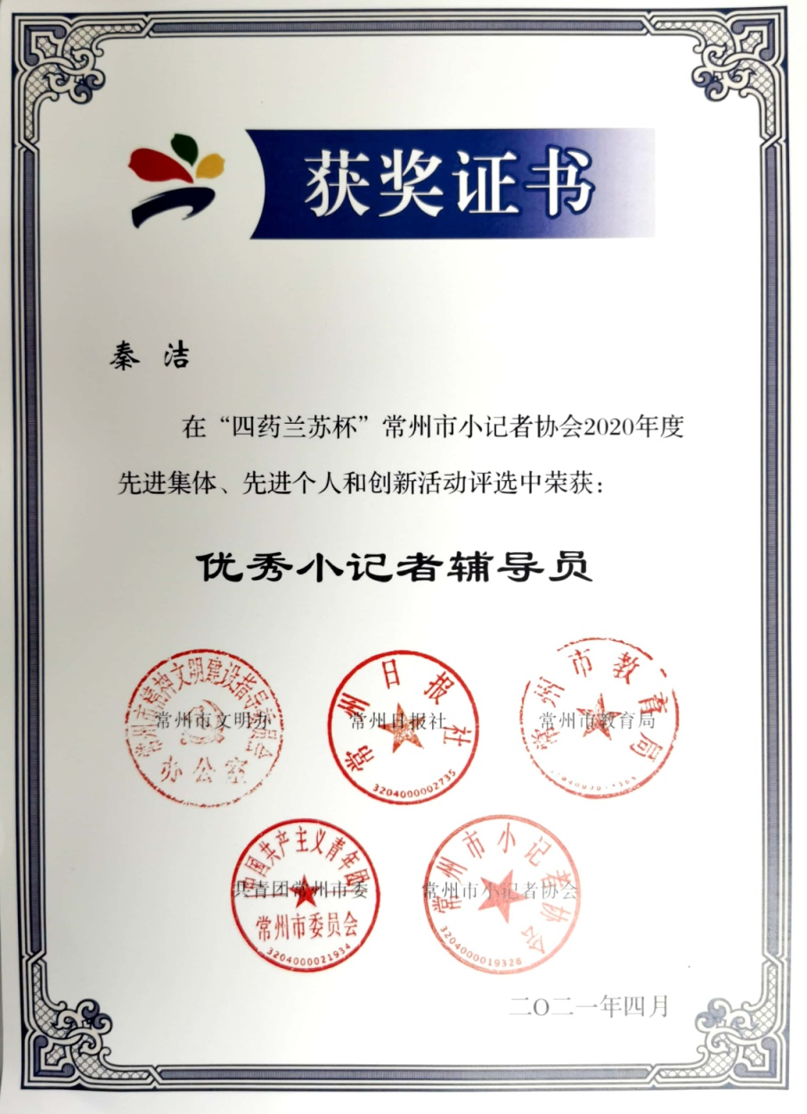

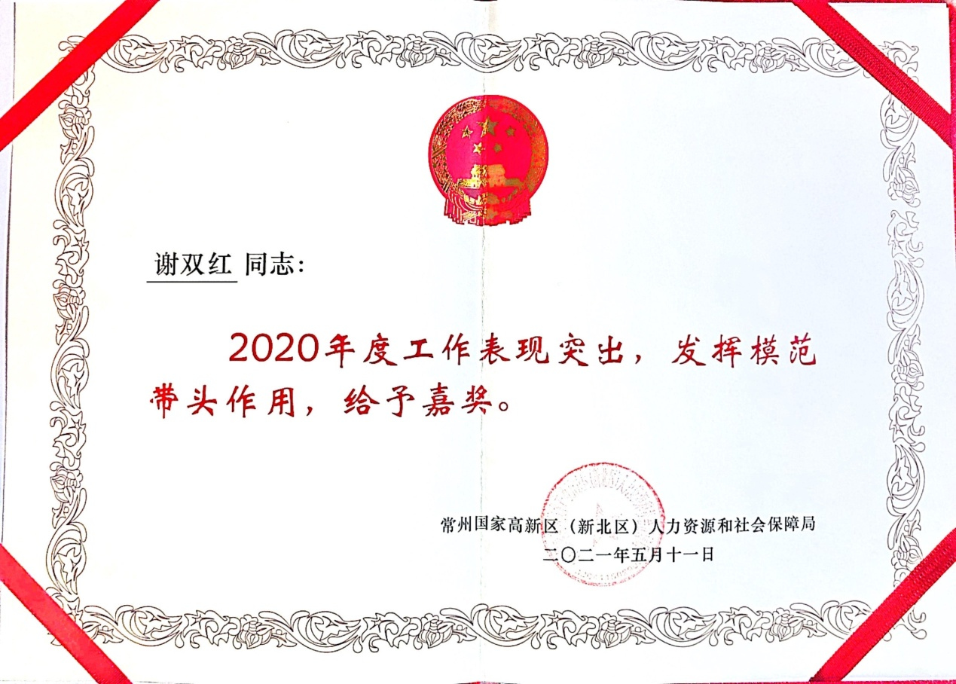

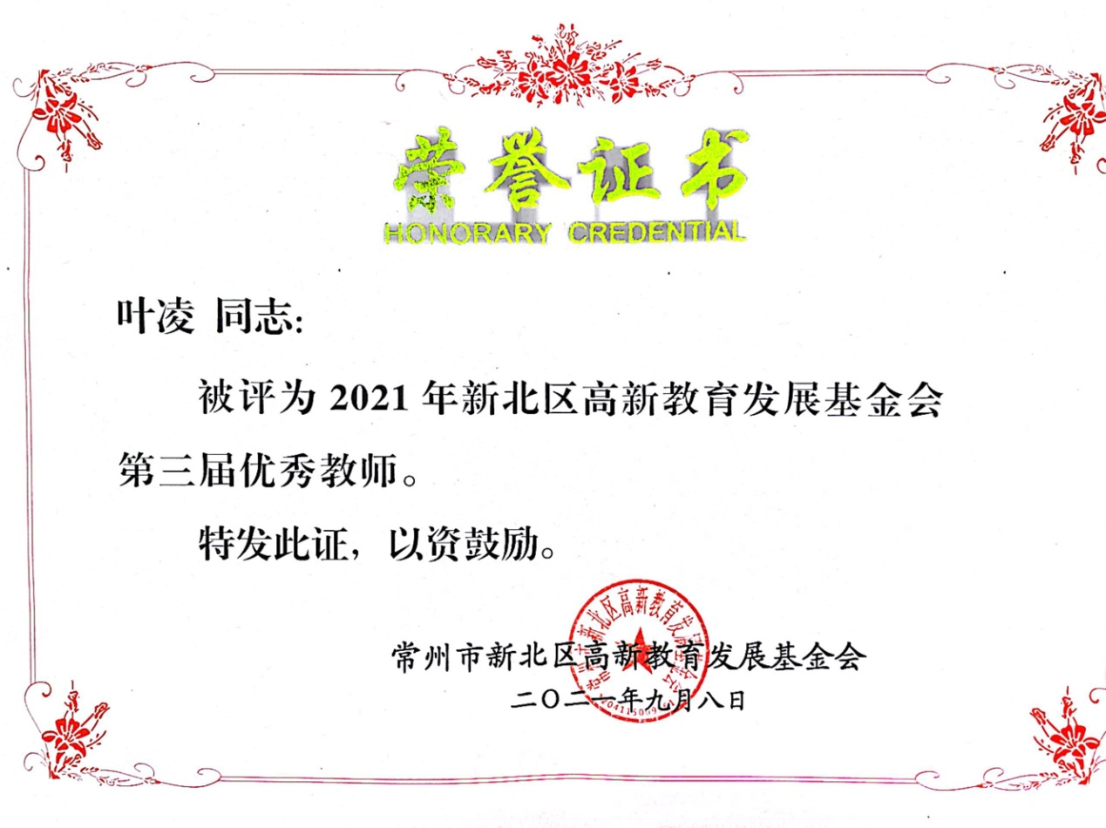

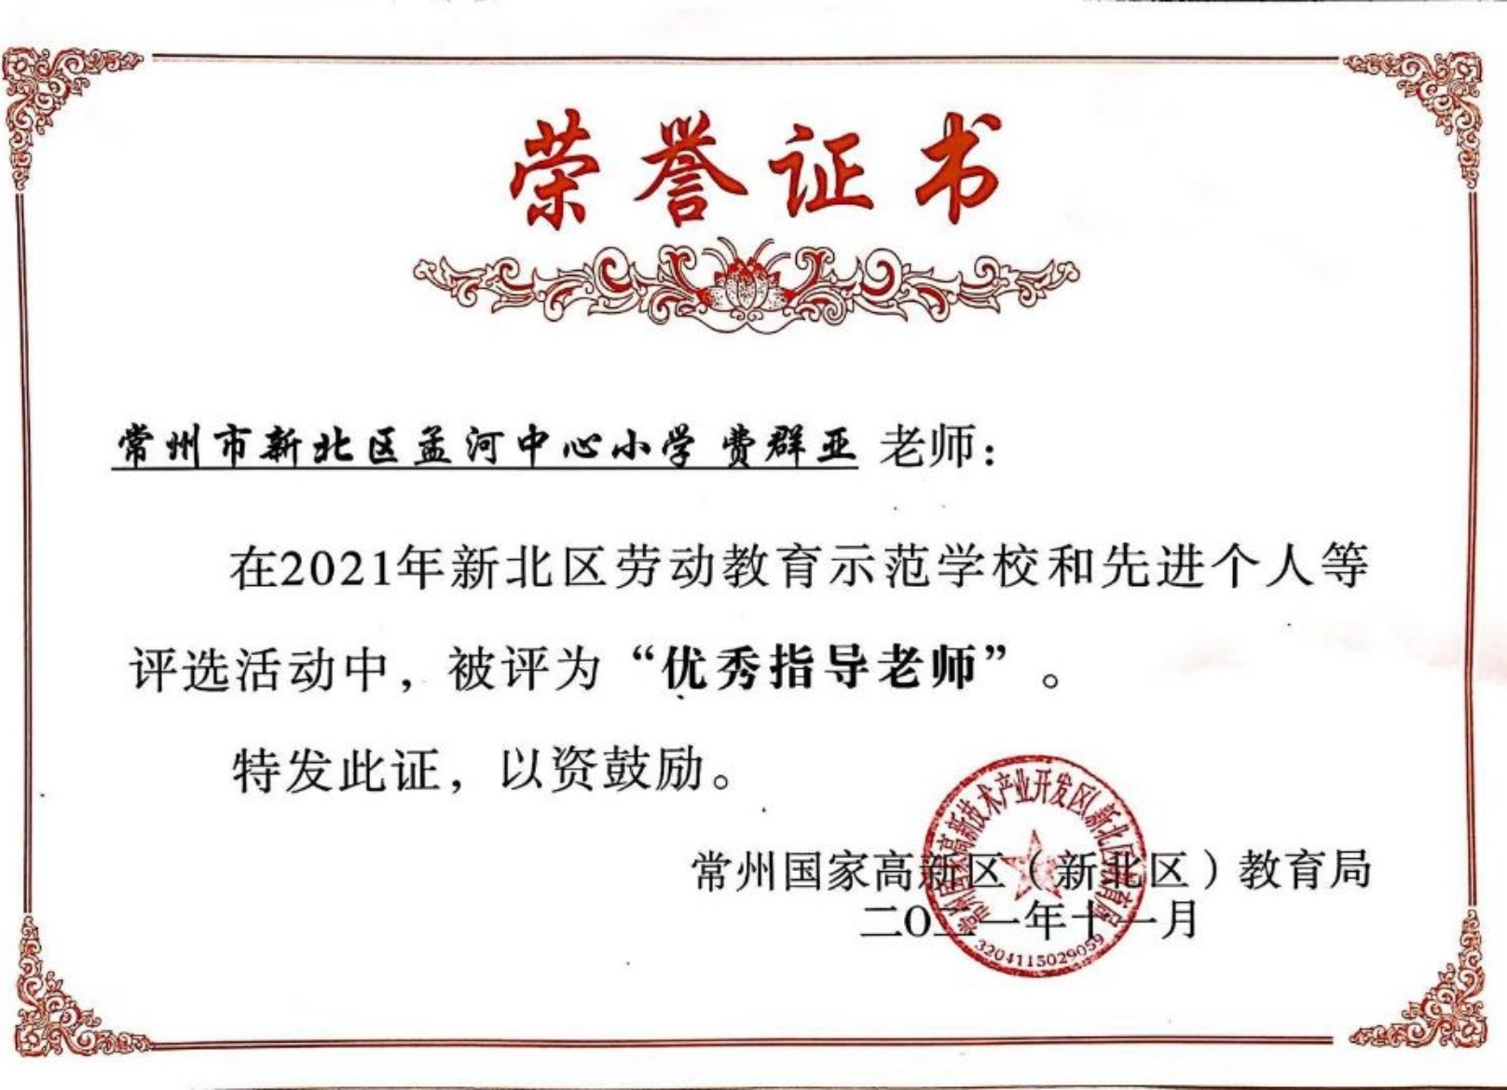

C:\Users\沈\Desktop\区工作室资料\95933DA8B610CDC94655F09036B7B39C.png

